Сотовые сети стандарта CDMA

Рассмотрим стандарт CDMA IS-95 (cdmaOne) как наиболее широко используемый в настоящее время. Его первая версия была разработана компанией Qualcomm в 1994 г. Аббревиатура IS (interim standard - временной стандарт) используется для учета в TIA, а цифра означает порядковый номер. Из полного названия стандарта TIA/EIA/IS-95 видно, что в его рассмотрении принимал также участие EIA, который объединяет семь крупных организаций США.

Изначально система связи cdmaOne была предназначена для работы в диапазонах частот 824-849 МГц (обратный канал) и 869-894 МГц (прямой канал) с дуплексным разносом 45 МГц. Общая полоса частот, занимаемая в эфире, - 1,25 МГц.

Передача речи и данных по стандарту IS-95 осуществляется кадрами длительностью 20 мс. При этом скорость передачи в пределах сеанса связи может изменяться от 1,2 до 9,6 кбит/с, но в течение одного кадра она остается неизменной. Если количество ошибок в кадре превышает допустимую норму, то искаженный кадр удаляется.

В стандарте CDMA передаваемую информацию кодируют и код превращают в шумоподобный широкополосный сигнал (ШШС) так, что его можно выделить снова, только располагая кодом на приемной стороне. При этом одновременно в широкой полосе частот можно передавать и принимать множество сигналов, которые не мешают друг другу.

Широкополосной называется система, которая передает сигнал, занимающий очень широкую полосу частот, значительно превосходящую ту минимальную ширину полосы частот, которая фактически требуется для передачи информации. В широкополосной системе исходный модулирующий сигнал (например, сигнал телефонного канала) с полосой всего несколько килогерц распределяют в полосе частот, ширина которой может быть несколько мегагерц. Это осуществляется путем двойной модуляции несущей передаваемым информационным сигналом и широкополосным кодирующим сигналом. Основной характеристикой широкополосного сигнала является его база B, определяемая как произведение ширины спектра сигнала F на его период Т. В результате перемножения сигнала источника псевдослучайного шума с информационным сигналом энергия последнего распределяется в широкой полосе частот, т.е. его спектр расширяется.

Информация может быть введена в широкополосный сигнал (ШПС) несколькими способами. Наиболее известный способ заключается в наложении информации на широкополосную модулирующую кодовую последовательность перед модуляцией несущей для получения ШШС (рис. 7). Узкополосный сигнал умножается на псевдослучайную последовательность (ПСП) с периодом Т, состоящую из N бит длительностью t0 каждый. В этом случае база ШПС численно равна количеству элементов ПСП.

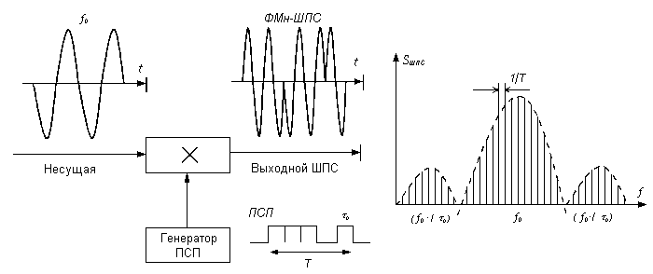

Рис. 7. Схема расширения спектра частот цифровых сообщений

Этот способ пригоден для любой широкополосной системы, в которой для расширения спектра высокочастотного сигнала применяется цифровая последовательность.

Сущность широкополосной связи состоит в расширении полосы частот сигнала, передаче ШПС и выделении из него полезного сигнала путем преобразования спектра принятого ШПС в первоначальный спектр информационного сигнала.

Перемножение принятого сигнала и сигнала такого же источника псевдослучайного шума (ПСП), который использовался в передатчике, сжимает спектр полезного сигнала и одновременно расширяет спектр фонового шума и других источников интерференционных помех. Результирующий выигрыш в отношении сигнал/шум на выходе приемника есть функция отношения ширины полос широкополосного и базового сигналов: чем больше расширение спектра, тем больше выигрыш. Во временной области - это функция отношения скорости передачи цифрового потока в радиоканале к скорости передачи базового информационного сигнала. Для стандарта 1S-95 отношение составляет 128 раз, или 21 дБ. Это позволяет системе работать при уровне интерференционных помех, превышающих уровень полезного сигнала на 18 дБ, так как обработка сигнала на выходе приемника требует превышения уровня сигнала над уровнем помех всего на 3 дБ. В реальных условиях уровень помех значительно меньше. Кроме того, расширение спектра сигнала (до 1,23 МГц) можно рассматривать как применение методов частотного разнесения приема. Сигнал при распространении в радиотракте подвергается замираниям вследствие многолучевого характера распространения. В частотной области это явление можно представить как воздействие режекторного фильтра с изменяющейся шириной полосы режекции (обычно не более чем на 300 кГц). В стандарте AMPS это соответствует подавлению десяти каналов, а в системе CDMA подавляется лишь около 25% спектра сигнала, что не вызывает особых затруднений при восстановлении сигнала в приемнике.

В стандарте CDMA для кодового разделения каналов используются ортогональные коды Уолша. Коды Уолша формируются из строк матрицы Уолша:

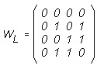

Особенность этой матрицы состоит в том, что каждая ее строка ортогональна любой другой или строке, полученной с помощью операции логического отрицания. В стандарте IS-95 используется матрица 64-го порядка. Для выделения сигнала на выходе приемника применяется цифровой фильтр. При ортогональных сигналах фильтр можно настроить таким образом, что на его выходе всегда будет логический «0», за исключением случаев, когда принимается сигнал, на который он настроен. Кодирование по Уолшу применяется в прямом канале (от БС к AT) для разделения пользователей. В системах, использующих стандарт IS-95, все АС работают одновременно в одной полосе частот. Согласованные фильтры приемников БС квазиоптимальны в условиях взаимной интерференции между абонентами одной соты и весьма чувствительны к эффекту «далеко- близко». Для максимизации абонентской емкости системы необходимо, чтобы терминалы всех абонентов излучали сигнал такой мощности, которая обеспечила бы одинаковый уровень принимаемых БС сигналов. Чем точнее управление мощностью, тем больше абонентская емкость системы.

В технических решениях компании Qualcomm расширение спектра обеспечивается за счет модуляции сигнала псевдослучайной последовательностью с частотой следования дискретов 1,23 МГц. Более точно эта частота составляет 1,2288 МГц, причем 1228,8 = 9,6х128, так что при частоте информационной битовой последовательности 9,6 кбит/с длительности одного бита соответствует 128 дискретов псевдослучайной модулирующей последовательности. Полоса сигнала с расширенным спектром по уровню 3 дБ составляет 1,23 МГц, причем при помощи цифрового фильтра формируется спектр, близкий к прямоугольному.

Для модуляции сигнала используется три вида функций: «короткая» и «длинная» ПСП и функции Уолша порядков от 0 до 63. Все они являются общими для базовых и мобильных станций, однако реализуют разные функции (табл. 3).

Таблица 3. Параметры кодовых последовательностей в стандарте IS-95

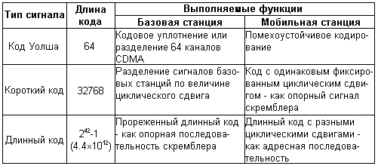

На рис. 8 представлены графики функций Уолша восьми первых порядков. Длина короткой ПСП составляет 215-1 = 32767 знаков, длинной ПСП - 242-1 = 4,4х1012 знаков. Длительность дискрета для всех трех модулирующих функций одинакова и соответствует частоте следования дискретов 1,2288 МГц.

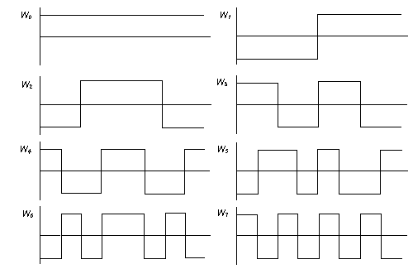

Рис. 8. Графики функций Уолша восьми первых порядков

В прямом канале (от БС к подвижной, рис. 9) модуляция сигнала функциями Уолша (бинарная фазовая манипуляция) используется для различения разных физических каналов данной БС; модуляция длинной ПСП (бинарная фазовая манипуляция) - с целью шифрования сообщений; модуляция короткой ПСП (квадратурная фазовая манипуляция двумя ПСП одинакового периода) - для расширения полосы и различения сигналов разных БС.

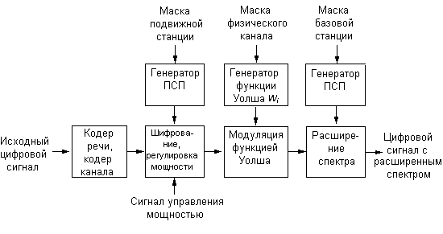

Рис. 9. Схема обработки сигналов в передающем тракте базовой станции

Различение сигналов разных станций обеспечивается тем, что все БС используют одну и ту же пару коротких ПСП, но со сдвигом на 64 дискрета между разными станциями, т.е. всего в сети 511 кодов; при этом все физические каналы одной БС имеют одну и ту же фазу последовательности.

На БС формируется 4 типа каналов: канал пилот-сигнала (PI), синхроканал (SYNC), вызывной канал (РСН) и канал трафика (ТСН). Число одновременно передаваемых каналов и их параметры указаны в табл. 4.

Сигналы разных каналов взаимно ортогональны, что гарантирует отсутствие взаимных помех между ними на одной БС. Внутрисистемные помехи в основном возникают от передатчиков других БС, работающих на той же частоте, но с иным циклическим сдвигом.

Излучение пилот-сигнала происходит непрерывно. Для его передачи используют функцию Уолша нулевого порядка (W0). Пилот-сигнал - это сигнал несущей, который используется ПС для выбора рабочей ячейки (по наиболее мощному сигналу), а также в качестве опорного для синхронного детектирования сигналов информационных каналов. Обычно на пилот-сигнале излучается около 20% общей мощности, что позволяет мобильной станции (МС) обеспечить точность выделения несущей частоты и осуществить когерентный прием сигналов.

Таблица 4. Характеристики канального кодирования и модуляции в IS-95

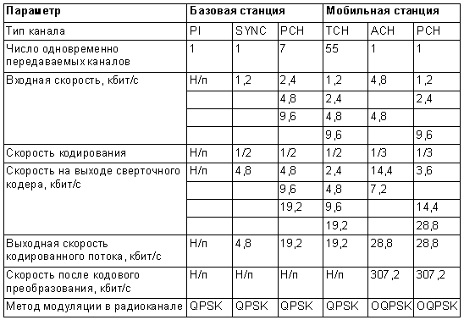

Н/п - неприменимо

В синхроканале (SYNC) входной поток со скоростью 1,2 кбит/с перекодируется в поток, передаваемый со скоростью 4,8 кбит/с. Синхросообщение содержит технологическую информацию, необходимую для установления начальной синхронизации на МС: данные о точном системном времени, о скорости передачи в канале РСН, о параметрах короткого и длинного кода. Скорость передачи в синхроканале ниже, чем в вызывном (РСН) или канале графика (ТСН), благодаря чему повышается надежность его работы. По завершении процедуры синхронизации МС настраивается на канал вызова РСН и постоянно контролирует его. Для кодирования синхроканала используется функция W32.

Функции W1-W7 используются для кодирования каналов вызова - их число может составлять от 0 до 7; остальные функции Уолша (вместе с оставшимися от каналов вызова, если их число меньше семи) используются для кодирования каналов графика. Число каналов графика может составлять от 55 до 62.

При передаче сигнала от БС используется сверточное кодирование со скоростью R=1/2 и кодовым ограничением K=9 (табл. 4). Для борьбы с замираниями в стандарте IS-95 предусмотрено поблочное перемежение символов, позволяющее декоррелировать пакеты ошибок. Скорость передачи по каналу ТСН может изменяться от 1,2 до 9,6 кбит/с, что позволяет гибко адаптировать трафик к условиям распространения радиоволн. Для приема сигналов используется RAKE-приемник, имеющий несколько каналов для их параллельной обработки.

В IS-95 допускается использование нескольких типов речевых кодеков: CELP (8 кбит/с), QCELP (13 кбит/с) или EVRC (8 кбит/с). Типовые значения оценки качества по шкале MOS для алгоритма CELP составляет 3,7 балла (9600 бит/с) и 3,0 балла (4800 бит/с). Вносимая алгоритмом CELP задержка не превышает 30 мс. Качество передачи речи в вокодере QCELP (Qualcomm CELP) очень близко к качеству передачи по проводным линиям (4,02 балла).

В обратном канале (от подвижной станции к базовой, рис. 10) модуляция сигнала короткой ПСП используется только для расширения спектра, причем все подвижные станции используют одну и ту же пару последовательностей с одинаковым (нулевым) смещением. Модуляция сигнала длинной ПСП кроме шифрования сообщений несет информацию о ПС в виде ее закодированного индивидуального номера и обеспечивает различение сигналов от разных ПС одной ячейки за счет индивидуального для каждой станции сдвига последовательности.

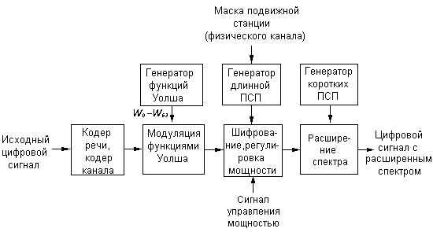

Рис. 10. Схема обработки сигналов в передающем тракте подвижной станции

В МС предусмотрено два типа информационного обмена: доступ (АСН) и трафик (ТСН). Пилот-сигнала в обратном канале нет, поэтому синхронное детектирование не используется, БС осуществляют некогерентную обработку сигналов, а помехоустойчивость обеспечивается в основном за счет пространственного разнесения.

В кодеках МС тоже применяются ортогональные коды Уолша, но не для уплотнения каналов (как на БС), а для повышения помехоустойчивости. С этой целью входной поток данных со скоростью 28,8 кбит/с разбивается на пакеты по 6 бит, и каждому из них однозначно ставится в соответствие одна из 64 последовательностей Уолша. В итоге скорость кодированного потока на входе модулятора возрастает до 307,2 кбит/с. Это кодирование одинаково для всех физических каналов, а на приемном конце используются 64 параллельных канала, каждый из которых настроен на свою функцию Уолша, и эти каналы распознают (декодируют) принятые 6-битовые символы.

В обратном канале, как и в прямом, для защиты от ошибок используются сверточное кодирование с длиной ограничения 9, но со скоростью 1/3 (т.е. с вдвое большей избыточностью - это мера компенсации отсутствия синхронного детектирования) и перемежение на интервале 20 мс. В результате кодирования скорость в информационном канале увеличивается до 28,8 кбит/с.

На рис. 11 приведена упрощенная структурная схема, поясняющая принцип работы системы стандарта CDMA. Информационный сигнал кодируется по Уолшу, затем смешивается с несущей, спектр которой предварительно расширяется перемножением с сигналом источника псевдослучайного шума. Каждому информационному сигналу назначается свой код Уолша, затем они объединяются в передатчике, пропускаются через фильтр, и общий шумоподобный сигнал излучается передающей антенной.

На вход приемника поступают полезный сигнал, фоновый шум, помехи от БС соседних ячеек и от ПС других абонентов. После ВЧ-фильтрации сигнал поступает на коррелятор, где происходит сжатие спектра и выделение полезного сигнала в цифровом фильтре с помощью заданного кода Уолша. Спектр помех расширяется, и они появляются на выходе коррелятора в виде шума. На практике в ПС используется несколько корреляторов для приема сигналов с различным временем распространения в радиотракте или сигналов, передаваемых различными БС.

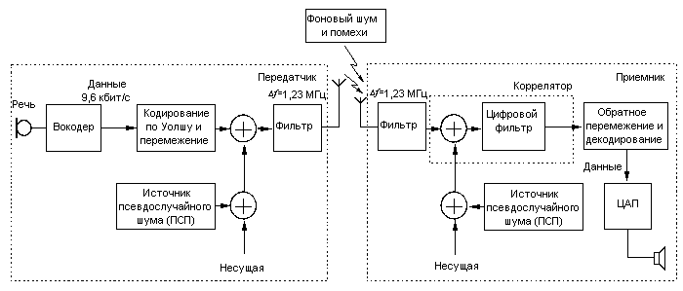

Рис. 11. Принцип работы системы сотовой связи стандарта CDMA

В системах, использующих метод CDMA, изменяя синхронизацию источника псевдослучайного шума, можно использовать один и тот же участок полосы частот для работы во всех ячейках сети. Такое 100%-ное использование доступного частотного ресурса - один из основных факторов, определяющих высокую абонентскую емкость сети стандарта CDMA и упрощающих ее организацию. Системы на базе CDMA имеют динамическую абонентскую емкость. И хотя имеется 64 кода Уолша, этот теоретический предел не достигается в реальных условиях, и абонентская емкость системы ограничивается внутрисистемной интерференцией, вызванной одновременной работой подвижных и базовых станций соседних ячеек.

Число абонентов в системе CDMA зависит от уровня взаимных помех. Согласованные фильтры БС весьма чувствительны к эффекту «ближний-дальний» (far-near problem), когда МС, расположенная вблизи базовой, работает на большой мощности, создавая недопустимо высокий уровень помех при приеме других, «дальних» сигналов, что приводит к снижению пропускной способности системы в целом. Эта проблема существует у всех CMC, однако наибольшие искажения сигнала возникают именно в CDMA-системах, работающих в общей полосе частот, в которых используются ортогональные шумоподобные сигналы. Если бы в этих системах отсутствовала регулировка мощности, то они существенно уступали бы по характеристикам сотовым сетям на базе TDMA. Поэтому ключевой проблемой в CDMA-системах можно считать индивидуальное управление мощностью каждой станции.

Эффективная работа системы с кодовым доступом возможна лишь при условии выравнивания сигнала от различных абонентов на входе базовой станции. Причем чем выше точность выравнивания, тем больше зона покрытия системы.

Следует отметить, что прямой канал менее подвержен искажениям сигнала за счет внутрисистемных помех и многолучевых замираний, так как на БС всегда существует запас по мощности. Поэтому основные проблемы возникают при регулировке мощности в обратном канале - от абонента к БС.

Чем выше точность управления мощностью, тем ниже уровень взаимных помех. В стандарте IS-95 регулировка мощности МС осуществляется в динамическом диапазоне 84 дБ с шагом 1 дБ, т.е. с точностью ±0,5 дБ. Интервал между соседними измерениями равен 1,25 мс. Биты управления мощностью передаются по каналу трафика со скоростью 800 бит/с. Раздельная обработка многолучевых сигналов с последующим их сложением обеспечивает требуемое отношение сигнал/шум в 6-7 дБ. Применение нескольких параллельно работающих каналов при раздельной обработке лучей позволяет осуществить «мягкий» режим переключения МС при переходе абонента из одной соты в другую.

Абонентская емкость ячейки системы CDMA оптимизируется использованием алгоритма регулировки, который ограничивает мощность, излучаемую каждым AT, до необходимого уровня для получения приемлемой вероятности ошибки. В системе предусматривается три механизма регулировки мощности: в прямом канале - разомкнутая петля; в прямом канале - замкнутая петля; в обратном канале (ОК) - внешняя петля регулирования.

Процесс регулирования мощности передающих устройств в ОК (от абонента к БС) заключается в следующем. Каждая ПС непрерывно передает информацию об уровне ошибок в принимаемом сигнале. На основании этой информации БС распределяет излучаемую мощность между абонентами таким образом, чтобы в каждом случае обеспечить приемлемое качество речи. Абоненты, на пути к которым радиосигнал испытывает большее затухание, получают возможность излучать сигнал большей мощности. Основная цель регулировки мощности в ОК - оптимизация площади соты.

В процессе регулирования мощности в прямом канале (от БС к абоненту) возможны два варианта регулирования: по открытому циклу (разомкнутая петля) и по замкнутому циклу (замкнутая петля). Схема управления мощностью в прямом канале изображена на рис. 12.

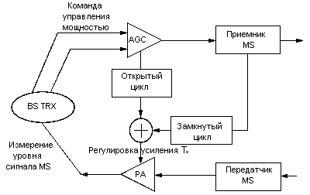

Рис. 12. Схема управления мощностью в прямом канале

При открытом цикле ПС после включения ищет сигнал БС. После синхронизации ПС но этому сигналу производится замер его мощности и вычисляется мощность передаваемого сигнала, необходимая для обеспечения соединения с БС. Вычисления основываются на том, что сумма уровней предполагаемой мощности излучаемого сигнала и мощности принятого сигнала должна быть постоянна и равна 73 дБ. Этот процесс повторяется каждые 20 мс, но он все же не обеспечивает желаемой точности регулировки мощности, так как прямой и обратный каналы работают в разных частотных диапазонах (разнос частот 45 МГц) и, следовательно, имеют различные уровни затухания при распространении и по-разному подвержены воздействию помех.

При замкнутом цикле возможно точно отрегулировать мощность передаваемого сигнала. БС постоянно оценивает вероятность ошибки в каждом принимаемом сигнале. Если она превышает программное заданный порог, то БС дает команду соответствующей ПС увеличить мощность излучения. Регулировка осуществляется с шагом 1 дБ. Этот процесс повторяется каждые 1,25 мс. Цель такого процесса регулирования заключается в том, чтобы каждая ПС излучала сигнал минимальной мощности, которая достаточна для обеспечения приемлемого качества речи. За счет того, что все ПС излучают сигналы необходимой для нормальной работы мощности, и не более, их взаимное влияние минимизируется, и абонентская емкость системы возрастает. ПС должны обеспечивать регулирование выходной мощности в широком динамическом диапазоне - до 85 дБ.

При процедуре мягкой эстафетной передачи (переходе абонента из зоны обслуживания одной БС в зону другой) схема регулирования мощности несколько иная. МС принимает одновременно несколько команд управления мощностью от разных БС (обычно двух) и сравнивает их между собой. Если все команды указывают на необходимость увеличения мощности, то МС последовательно увеличивает свою мощность с шагом 1 дБ.

Регулирование мощности как в прямом, так и в обратном канале влияет на срок службы аккумуляторов ПС. Средняя излучаемая мощность ПС в CDMA меньше, чем в системах, использующих другие методы доступа. Это непосредственно связано с такими параметрами радиотелефона, как длительность непрерывного занятия канала и время нахождения в режиме ожидания.

Технические требования к системе CDMA сформированы в ряде стандартов TIA: IS-95 - CDMA- радиоинтерфейс; IS-96 - CDMA-речевые службы; IS-97 - CDMA-подвижная станция; IS-98 - CDMA-базовая станция; IS-99 - CDMA-службы передачи данных.

Система CDMA фирмы Qualcomm рассчитана на работу в диапазоне 800 МГц. Система построена по методу прямого расширения спектра частот на основе 64 видов последовательностей, сформированных по закону функций Уолша. Для преобразования аналогового речевого сигнала в цифровой используется алгоритм CELP со скоростью преобразования 8000 бит/с (9600 бит/с в канале). Возможны режимы работы на скоростях 4800, 2400 и 1200 бит/с. В каналах системы CDMA применяется сверточное кодирование со скоростью 1/2 (в прямом канале) и 1/3 (в обратном канале), декодер Витерби с мягким решением, перемежение передаваемых сообщений. Общая полоса частот канала связи составляет 1,25 МГц. Основные характеристики стандарта CDMA фирмы Qualcomm приведены в табл. 5.

Таблица 5. Основные технические характеристики стандарта CDMA Характеристика Значение

Таблица 5. Основные технические характеристики стандарта CDMA

|  |  |
| --- | --- |
| **Характеристика** | **Значение** |
| Диапазон частот передачи MS, МГц | 824,040-848,860 |
| Диапазон частот передачи BTS, МГц | 869,040-893,970 |
| Относительная нестабильность несущей частоты BTS | ±5х10-8 |
| Относительная нестабильность несущей частоты MS | ±2,5х10-6 |
| Вид модуляции несущей частоты | QPSK (BTS), O-QPSK (MS) |
| Ширина спектра излучаемого сигнала, МГц: по уровню -3 дБ по уровню -40 дБ | 1.25 1.50 |
| Тактовая частота ПСП, МГц | 1.2288 |
| Число каналов BTS на одной несущей | 1 пилот-канал, 1 канал сигнализации, 7 каналов персонального вызова, 55 каналов связи |
| Число каналов MS | 1 канал доступа, 1 канал связи |
| Скорость передачи данных, бит/с: в канале синхронизации в канале персонального вызова и доступа в каналах связи | 1200  9600, 4800  9600, 4800, 2400, 1200 |

Состав оборудования сетей стандарта CDMA во многом сходен с составом оборудования сетей стандарта GSM и включает в себя ПС и БС, цифровые коммутаторы, центр управления и обслуживания, различные дополнительные системы и устройства, функциональное сопряжение элементов системы осуществляется с помощью ряда интерфейсов. Конфигурация сотовой сети и системы стандарта CDMA представлены на рис. 13, 14.

Одно из важных требований, предъявляемых к системам второго поколения, - гибкость технологии и возможность ее постепенного развития, проходящего без кардинального изменения существующей инфраструктуры сетей.

Современные сети, базирующиеся на стандарте IS-95, обеспечивают передачу сигнала со скоростью 9,6 кбит/с (с кодированием) и 14,4 кбит/с (без кодирования), тогда как исходные спецификации cdmaOne предполагали скорость передачи 8 кбит/с, 13 кбит/с и 8 кбит/с EVRC (Enhanced Variable Rate Vocoder). В настоящее время широко применяется версия стандарта IS-95A.

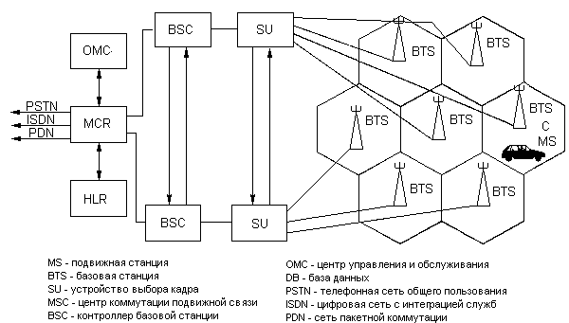

Рис. 13. Конфигурация сети стандарта CDMA

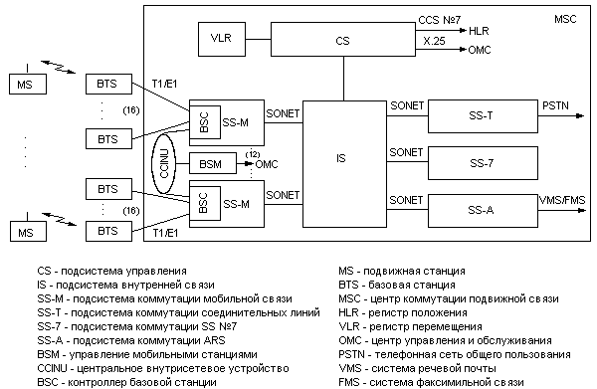

Рис. 14. Конфигурация системы стандарта CDMA

Версия IS-95B основана на объединении нескольких каналов CDMA, организуемых в прямом направлении (от базовой станции к мобильной). Скорость может увеличиваться до 28,8 кбит/с (при объединении двух каналов по 14,4 кбит/с) или до 115,2 кбит/с (8 каналов по 14,4 кбит/с). Сети на основе IS-95B смогут обеспечивать доступ в Internet до появления систем третьего поколения. Однако для того, чтобы предоставлять услуги пакетной передачи, контроллер БС нужно дооснастить маршрутизатором. В спецификациях стандарта предусмотрено качественное улучшение характеристик обслуживания за счет снижения потерь при переходе абонента от одной БС к другой, а также повышение точности контроля мощно- сти до 0,25 дБ, организация каналов приоритетного доступа и другие усовершенствования.

В версии IS-95C модификации коснулись повышения частотной эффективности и увеличения емкости телефонной сети в два раза. Спецификациями предусматривается дополнительный канал с ортогональным сдвигом несущей, по которому может передаваться полный кодовый ансамбль сигналов (т.е. 64 кода Уолша), такой же, как и по синфазному каналу. Системы на базе IS-95C будут обратно совместимы с сетями на основе IS-95A и IS-95B и сохранят прежнюю полосу частот- 1,25 МГц. По сравнению с предыдущими версиями скорость передачи в системе возрастет до 144 кбит/с; при этом сократится энергопотребление терминала.

В настоящее время разрабатывается новая модификация IS-95-HDR (High Data Rate), которая призвана расширить возможности высокоскоростной ПД. В прямом канале передачи, поддерживающем этот стандарт, предполагается повышение скорости до 1 Мбит/с и даже более. В ОК скорость по сравнению с IS-95C не меняется. Возможности, которые предоставит IS-95-HDR, в первую очередь ориентированы на совместную работу с СПД, имеющими асимметричный трафик.